全国大学生智能汽车竞赛校内选拔赛
暨桂林电子科技大学第四届智能汽车竞赛通知
为更好地开展第十七届全国大学生智能汽车竞赛参赛队的选拔工作，让更多同学了解该竞赛并积极参与其中，提高团队协作能力、增强动手实践意识、提升综合素质，我校将面向全校本科在校生组织桂林电子科技大学第四届智能汽车竞赛暨第十七届全国大学生智能汽车竞赛校内选拔赛。
2022年第十七届竞赛华南赛区预赛将于暑期在哈尔滨工业大学（深圳）举行，全国总决赛将于2022年秋南京信息工程大学举行。我校将继续派出队伍参加比赛，由电子工程与自动化学院具体承办本次竞赛的组织工作，按照竞赛报名、竞赛培训、校内选拔赛、华南区预赛、全国总决赛的流程进行。
为了更好地选拔我校智能汽车参赛队员，将从本次比赛中选取比赛成绩优异的队伍进行强化训练，最后选拔出最优异的队伍代表学校参加2022年第十七届全国大学生智能汽车竞赛。本届桂林电子科技大学智能车竞赛有关事项如下：
- 比赛时间
2022年5月28日（周六）
- 比赛地点
桂林电子科技大学科技楼
- 比赛组别
比赛共设置八个组别，分别为：A、多车编队组；B、平衡信标组；C、四轮摄像头组D、智能视觉组；E、四轮电磁组；F、平衡单车组；G、急速越野组；H、无线充电组。
- 比赛流程
- 电子抽签
5月27日12：00前，根据报名情况，各组抽签决定出场顺序。抽签安排另行通知。
2．时间安排
18：00：进行车模技术规格检录，检录通过后的车模放入车模展示区指定位置；
19：00：各组同时开始比赛；
21：00：现场统计成绩，比赛结束，领取车模离场。
- 比赛组织
1、参赛对象
全体在校具有正式学籍的全日制本科生。
2、报名方式
QQ扫描报名二维码，填写报名信息。报名二维码如下：
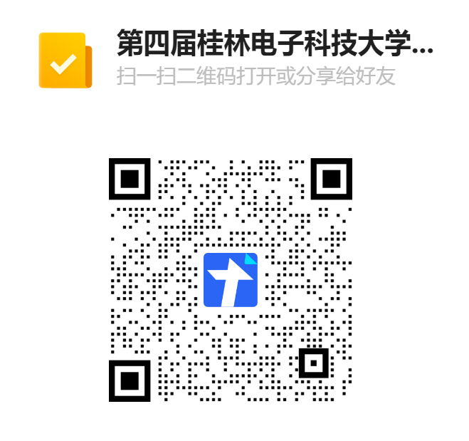
3、报名要求
每个参赛队由3名队员（多车编队组最多可由4名队员）组成，允许跨专业跨学院组队。
4、报名时间
即日起至2022年5月27日11：00。
- 比赛说明
1、全国大学生智能汽车竞赛官方网站地址为:https://smartcar.cdstm.cn/index，各位同学在参赛前仔细阅读大赛相关信息（包括比赛规则、赛车制作要求、往届比赛资料等）。
2、比赛成绩当场签字确认，有异议需现场提出，赛后不予受理。
3、参加第十七届全国大学生智能汽车竞赛区赛的队伍，建议选择指定车模、微处理器和参考传感器类型。
4、只参加桂林电子科技大学第四届智能汽车竞赛的队伍，允许使用自制车模，单片机型号、传感器类型均不限制。
5、有意参加的同学请加入群：870801222。

桂林电子科技大学教务处
2022年5月23日

